Практическая работа № 4
Тема: «Начальная конфигурация маршрутизатора cisco»

Цель работы: Создать (собрать и сконфигурировать) изображённую на диаграмме сеть. Настроить сетевые адреса устройств в соответствии с таблицей сетевых адресов. Произвести начальную конфигурацию маршрутизаторов. С помощью команды show и утилиты ping удостовериться, что устройства функционируют правильно.
Используемые средства и оборудование: IBM/PC совместимый компьютер с пакетом Cisco Packet Tracer; лабораторный стенд Cisco.
Этапы выполнения работы
Задание: В ходе выполнения лабораторной работы необходимо промоделировать сеть, представленную на рисунке 1.1
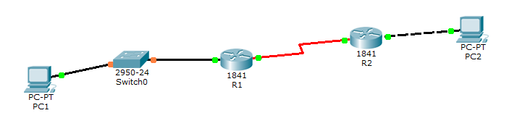
Рис. 1.1
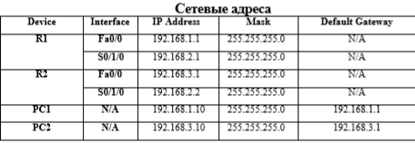
1. Произведите начальную конфигурацию маршрутизатора R1.
1.1. Двойным щелчком левой кнопки мыши откройте мену конфигурации маршрутизатора.
1.2. Перейдите на вкладку CLI.
1.3. В появившемся окне, на вопрос «Continue with configuration dialog? [yes/no]» ответьте, нет. Для этого необходимо напечатать «no» и нажать Enter
1.4. Зайдите в режим “privileged EXEC”.
Router>enable
Router#
1.5. Зайдите в режим глобальной конфигурации маршрутизатора.
Router#configure terminal
Enter configuration commands, one per line. End with CNTL/Z.
Router (config)#
1.6. Сконфигурируйте имя маршрутизатора.
Router (config) #hostname R1
R1(config)#
1.7. Отключите DNS lookup.
R1(config)#no ip domain-lookup
R1(config)#
1.8. Сконфигурируйте пароль для режима “EXEC mode”.
R1(config)#enable secret пароль
R1(config)#
1.9. Сконфигурируйте баннер. R1(config)#banner motd “текст “
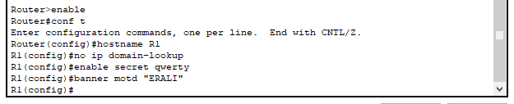
1.10. Сконфигурируйте пароль, который нужно будет вводить при подключении к устройству через консоль.
Rl (config)#line console 0
R1(config-line)#password пароль
Rl(config-line)#login
Rl(config-line)#exit
Rl(config)#
1.11. Сконфигурируйте интерфейс FastEthernetO/O в соответствии со схемой адресации сети.
Rl(config)#interface fastethernet 0/0
Rl(config-if)#ip address 192.168.1.1 255.255.255.0
Rl(config-if)#no shutdown
%LINK-5-CHANGED: Interface FastEthernetO/0, changed state to up %LINEPROTO-5-UPDOWN: Line protocol on Interface FastEthernetO/0, changed state to up Rl(config-if)#

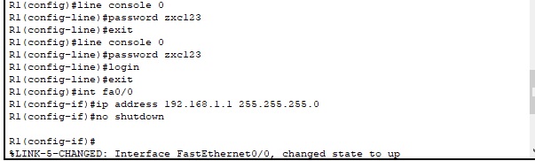

1.12. Сконфигурируйте интерфейс Serial0/1/0 в соответствии со схемой адресации сети. Команда clock rate используется для синхронизации устройств при WAN-соединениях.
Rl(config-if)#interface serial 0/1/0
Rl(config-if)#ip address 192.168.2.1 255.255.255.0
Rl(config-if)#clock rate 64000
Rl(config-if)#no shutdown
Rl(config-if)#
Серийный интерфейс не активируется до тех пор, пока не будет сконфигурирован и активирован интерфейс на другой стороне. В данном случае — серийный интерфейс на маршрутизаторе R2
1.13. Вернитесь в режим «privileged EXEC». Use the end command to return to privileged EXEC mode.
Rl(config-if)#end
Rl#
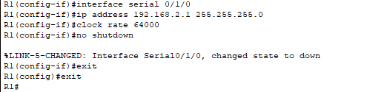
1.14. Сохраните настройки на маршрутизаторе
R1. Rl#copy running-config startup-config Building configuration...
[OK]
Rl#
2. Произведите начальную конфигурацию маршрутизатора R2
2.1. Для маршрутизатора R2 повторите пункты 1.1 - 1.7
2.2. Сконфигурируйте интерфейс SerialO/1/O в соответствии со схемой адресации сети.
R2(config)#interface serial 0/1/0
R2(config-if)#ip address 192.168.2.2 255.255.255.0
R2(config-if)#no shutdown
%LINK-5-CHANGED: Interface Serial0/0/0, changed state to up
%LINEPROTO-5-UPDOWN: Line protocol on Interface Serial0/0/0, changed state to up
R2(config-if)#

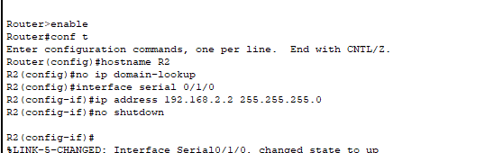

2.3. Сконфигурируйте интерфейс FastEthernet0/0 в соответствии со схемой адресации сети.
R2(config-if)#interfасе fastethernet 0/0
R2(config-if)#ip address 192.168.3.1 255.255.255.0
R2(config-if)#no shutdown
%LINK-5-CHANGED: Interface FastEthernetO/0, changed state to up
%LINEPROTO-5-UPDOWN: Line protocol on Interface FastEthernetO/0, changed state to up
R2(config-if)#
2.4. Вернитесь в режим “privileged EXEC”.
Use the end command to return to privileged EXEC mode.
R1(config-if)#end Rl# 2.5. Сохраните настройки на маршрутизаторе R2. Rl#copy running-config startup-config Building configuration...
[OK]
Rl#
3. Сконфигурируйте сетевые настройки на конечных устройствах.
3.1. Двойным щелчком левой кнопки мыши откройте мену конфигурации РС1.
3.2. Перейдите на вкладку Desktop
3.3. Нажмите на кнопку IP configuration и занесите необходимые параметры
3.4. Повторите пункты 3.1 - 3.3 для PC2.
4. Проверка и тестирование сети.
4.1. С помощью команды show ip route убедитесь, что в таблицах маршрутизации присутствуют сети, в которых находятся интерфейсы маршрутизатора. Вывод команды show ip route должен выглядеть следующим образом:
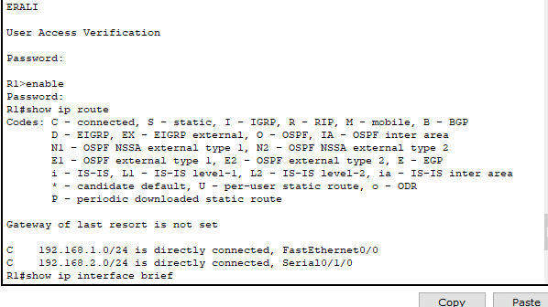
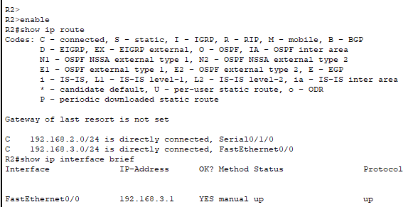
4.2. С помощью команды show ip interface brief убедитесь, что интерфейсы маршрутизатора настроены и активизированы
Вывод команды show ip interface brief должен выглядеть следующим образом:
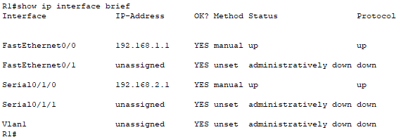
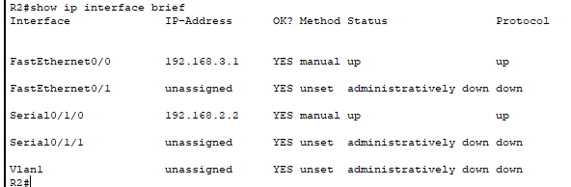
4.3. С помощью утилиты ping проверьте доступность устройств в сети. Чтобы запустить утилиту ping на конечном устройстве (на PC) необходимо: На вкладке Desktop нажать на кнопку Command Prompt (эмулятор CMD)
Вывод: в ходе практической работы были произведены начальные конфигурации маршрутизаторов R1 и R2, сконфигурированы сетевые настройки на конечных устройствах и была проведена проверка и тестирование сети.

Контрольные вопросы
Используя утилиту ping, ответьте на следующие вопросы:
1. С РС1 возможно пропинговать маршрутизатор R1? Если да, то какой из интерфейсов маршрутизатора?
2. С РС2 возможно пропинговать маршрутизатор R2? Если да, то какой из интерфейсов маршрутизатора?
3. С РС2 возможно пропинговать РС1?

